新 书 推 荐

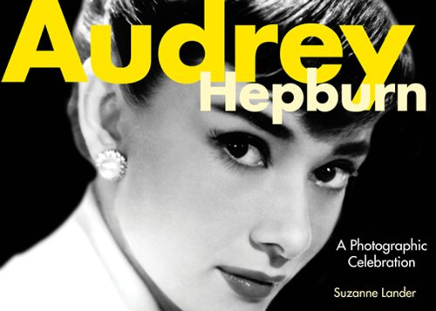
中文书名： 《奥黛丽·赫本影集》
英文书名：AUDREY HEPBURN: A Photographic Celebration
作 者：Suzanne Lander
出 版 社：Skyhorse
代理公司：Biagi/ANA
出版时间：540
页 数：2014年4月
审读资料：电子稿
类 型：摄影

内容简介：
“我从未想过是什么让我如此与众不同。”奥黛丽·赫本沉思着说道。赫本是荷兰一位女男爵的后裔，1953年出演电影《罗马假日》（Roman Holiday）中的公主一角，首次获得全世界的认可与称赞。并且，她在一生中始终保持着一份难能可贵的优雅，博得上百万影迷的喜爱与争相模仿。《奥黛丽·赫本影集》（AUDREY HEPBURN :A Photographic Celebration）一书中所展现的就是这样一位电影明星。另外，赫本还曾经出任联合国儿童基金会亲善大使。
本书收入了赫本的许多名言以及敬仰她的人对她的评价（包括众多好莱坞导演和电影明星），还收入了赫本参演电影的剧照及在事业各个阶段的个人写真。
“我出演电影已经有30多年了，但我从未遇到比奥黛丽更令人兴奋的女主角，”加里·库珀（Gary Cooper）满怀激情地说。加里·库珀曾与奥黛丽·赫本合作出演《黄昏之恋》（Love in the Afternoon）。《奥黛丽·赫本影集》收入了这个众人喜爱的女主角和与其合作过的男主角的特写，其中包括一些著名的电影明星，比如格里高利·派克（Gregory Peck）、弗雷德·阿斯泰尔（Fred Astaire）、乔治·佩帕德（George Peppard）、阿尔伯特·芬尼（Albert Finney）、威廉·霍尔登（William Holden）、亨弗莱·鲍嘉（Humphrey Bogart）、亨利·方达（Henry Fonda）、雷克斯·哈里森（Rex Harrison）、彼得·奥图（Peter O’Toole）、肖恩·康纳利（Sean Connery）、理查德·德莱弗斯（Richard Dreyfuss）、加里·格兰特（Cary Grant）以及与赫本合作过的另一位明星同时二人也是现实生活中的搭档——她的第一任丈夫，梅尔·弗尔（Mel Ferrer）。
作者简介：

苏珊娜·兰德（Suzanne Lander），除了著有《奥黛丽·赫本影集》之外，还是同系列书中关于格蕾丝·凯丽影集（Grace Kelly）一书的作者，同时出版了布里奇特·巴铎（Brigitte Bardot）和约翰尼·德普（Johnny Depp）影集。

谢谢您的阅读！
请将回馈信息发至：戴园园 （Anna Dai）
安德鲁﹒纳伯格联合国际有限公司北京代表处
北京市海淀区中关村大街甲59号中国人民大学文化大厦1705室, 邮编：100872
电话：010-82509406
传真：010-82504200
Email: Anna@nurnberg.com.cn
网址：www.nurnberg.com.cn
微博：http://weibo.com/nurnberg
豆瓣小站：http://site.douban.com/110577/
微信订阅号：ANABJ2002

